PRESSMEDDELANDE
2018-01-11
FEI Research Institute delar ut nytt företagsekonomiskt forskningsstipendium
Sven-Erik Sjöstrand vid HHS får treårigt stipendium
FEI Research Institutes första stipendiat är Sven-Erik Sjöstrand, professor emeritus vid Handelshögskolan i Stockholm, HHS. Han får ett stipendium på totalt 360 000 kr över tre år för att forska om framtidens ägarstyrning på svenska storföretag.
– Jag är väldigt hedrad över detta och att vara stiftelsens första stipendiat är ytterst fint. Det är glädjande att FEI ger ett märkbart stöd till kvalificerad forskning, säger Sven-Erik Sjöstrand, professor emeritus på HHS.
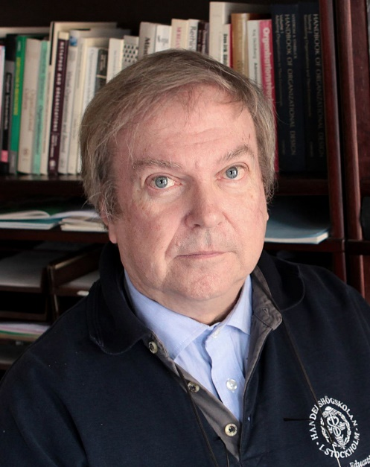
Med projektet Ägarstyrningen i de svenska storföretagen vill Sven-Erik undersöka hur Sverige i framtiden ska behålla ledning och ägande av de svenska storföretagen inom landet. Studien vill på solid empirisk grund beskriva, analysera och kritiskt reflektera över olika former för ägarstyrning som utövas i och kring de större svenska företagen.
– För Sverige är det viktigt att säkerställa långsiktiga, kompetenta ägare som har sin hemvist i landet. Projektet påbörjades 1 juli 2017 och ska vara klart 2020, säger Sven-Erik Sjöstrand.
FEI Research Institute är en stiftelse instiftat av FEI med syfte att stödja, stimulera och premiera forskning och utveckling inom områden där FEI bedriver eller planerar att bedriva utbildning. Stiftelsen har ett grundkapital om 1,5 MSEK. En eller flera pristagare kan varje år utses.
Sven-Erik Sjöstrand, Handelshögskolan i Stockholm, är FEI Research Institutes första stipendiat.
– Det finns brist på finansiering till oss som har disputerat och mångårigt kunnande som kan hjälpa till att föra det vetenskapliga arbetet till en helt ny nivå. FEIs initiativ är både varmt välkommet och viktigt, säger Sven-Erik Sjöstrand.
– Vi är stolta över att utse Sven-Erik Sjöstrand till den första stipendiaten för FEI Research Institute. Hans forskning är viktig i ett större samhällsperspektiv och knyter väl an till det företagsekonomiska området där FEI vill uppmuntra till ytterligare forskning och ny viktig kunskap, säger Magnus Rolf, vd på FEI.

Sven-Erik Sjöstrand
Från 1978 ordinarie professor i företagsekonomi vid Handelshögskolan i Stockholm. Mellan 1994 och 2013 har Sven-Erik innehaft Matts Carlgren Chair in Management vid Handelshögskolan i Stockholm och blev 2013 professor emeritus. Sedan 1977 har han lett Center for Governance and Management Studies, en del av Ekonomiska Forskningsinstitutet vid Handelshögskolan i Stockholm, EFI, där han var styrelseordförande mellan 1995 och 2001. 2011 ombildades EFI till Stockholm School of Economics Institute for Research där Sven-Erik från starten tillhört styrelsen.
Sven-Erik har varit styrelseledamot i både svenska noterade koncerner och statliga storföretag, bland annat Samhall och NCC. Han har dessutom varit rådgivare till ett trettiotal koncernägare, styrelser och ledningar, exempelvis Bilia, Coop Norden, ICA, och LKAB.
Under perioden 1978–2017 har han erhållit cirka 200 miljoner kr i forskningsanslag och har publicerat böcker på kinesiska, engelska, finska, tyska och svenska – totalt över 40 titlar.
Sven-Erik har rekryterat och examinerat ungefär 50 doktorer på HHS, där cirka hälften har erhållit docentkompetens och drygt tio har blivit professorer eller förklarats professorskompetenta.
Läs mer om FEIs arbete med forskning och utveckling.

För ytterligare information
Magnus Rolf, vd, 0708-60 61 52, magnus.rolf@fei.se
Magnus Sjöbäck, presskontakt, 0704-45 15 99, magnus.sjoback@greatness.se

FEIs nyhetsrum: http://www.mynewsdesk.com/se/foeretagsekonomiska-institutet

